Instituto de Educação Infantil e Juvenil

Primavera, 2020. Londrina, ___ de novembro.

Nome: ____________________________________ Turma: ____________

Área do conhecimento: Educação Física | Professor: Leandro

Educação Física – CIRCUITO

- OLÁ PESSOAL! HOJE VAMOS VER EXEMPLOS DE CIRCUITO COM VÁRIAS ATIVIDADES, MAS GOSTARIA QUE VOCÊ ADAPTE AO QUE SEJA POSSÍVEL EM SUA CASA. BOA AULA.
https://www.youtube.com/watch?v=ZW1-zxGSArc Aprenda alguns exercícios para praticar com as crianças em casa
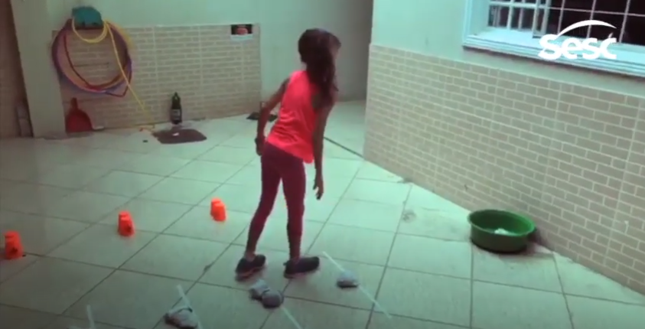
https://www.youtube.com/watch?v=nOYuH3O7Yrs BRINCADEIRAS para ESTIMULAR o DESENVOLVIMENTO DAS CRIANÇAS.
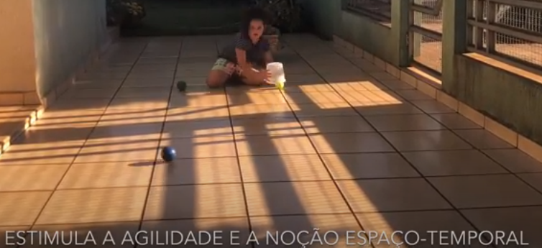

*****PRÓXIMA AULA VAMOS PRECISAR DE BEXIGAS/BALÃO.

